Спорт и здоровье.

Студент нашего колледжа Куйшинов Амангельды, обучающийся по специальности «Физическая культура», успешно совмещает учёбу с работой. Он является специалистом по спорту Муниципального казенного учреждения «Актив» города Дубовки, возглавляет военно-спортивное объединение «Патриот». Проходя срочную службу в вооружённых силах России, он увидел, какие огромные трудности испытывают новобранцы. Они не успевают в совершенстве овладеть современным оружием и получить необходимую для солдата физическую подготовку, не успевают осмыслить и осознать свой воинский долг. Им трудно привыкать к строгому распорядку армейской жизни. Поэтому, понимая насущность проблемы, он решил связать свою жизнь с подготовкой молодых людей к службе в армии. По вечерам после учёбы он собирает школьников и студентов (в основном это студенты из нашего колледжа), мальчишек и девочек и ведёт с ними занятия по допризывной подготовке. В составе его объединения немало так называемых «трудных» ребят, для которых характерно смещение ценностных ориентаций, склонных к употреблению ПАВ. Аман поставил цель: мотивировать этих ребят к здоровому образу жизни, воспитывать у них ответственное отношения к своему здоровью
Поэтому Аман не только учит ребят сборке-разборке автомата, ведёт строевую подготовку, но и особое внимание уделяет воспитанию ценностей здорового образа жизни. Для чего использует огромные возможности физической культуры.
Опыт работы у Амана, конечно, небольшой, однако заслуживает внимания. Свои находки он представил на конкурс профессионального мастерства «Лучший молодой работник в сфере государственной молодежной политики» на региональном молодёжном образовательном форуме «Волга», который проводился с 21 по 24 сентября на территории ДОЛ «Сказка».
Форум был организован Комитетом молодёжной политики Волгоградской области. На Форуме наш Аман презентовал проект «Формирование ценностей здорового образа жизни среди подростков». Научными руководителями проекта выступили преподаватели колледжа Карабутина Т.А. и Гусева З.П. Проект занял 3 место.

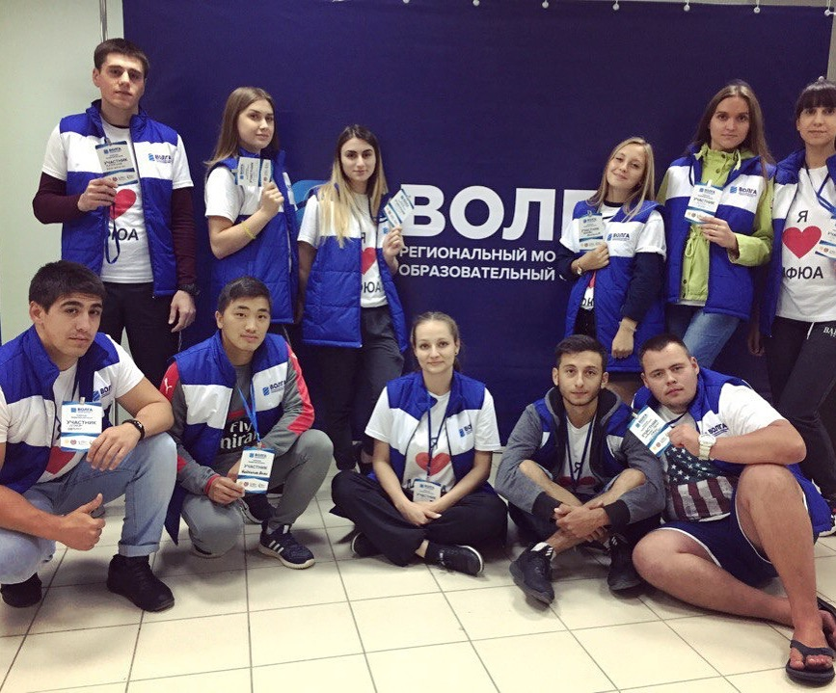
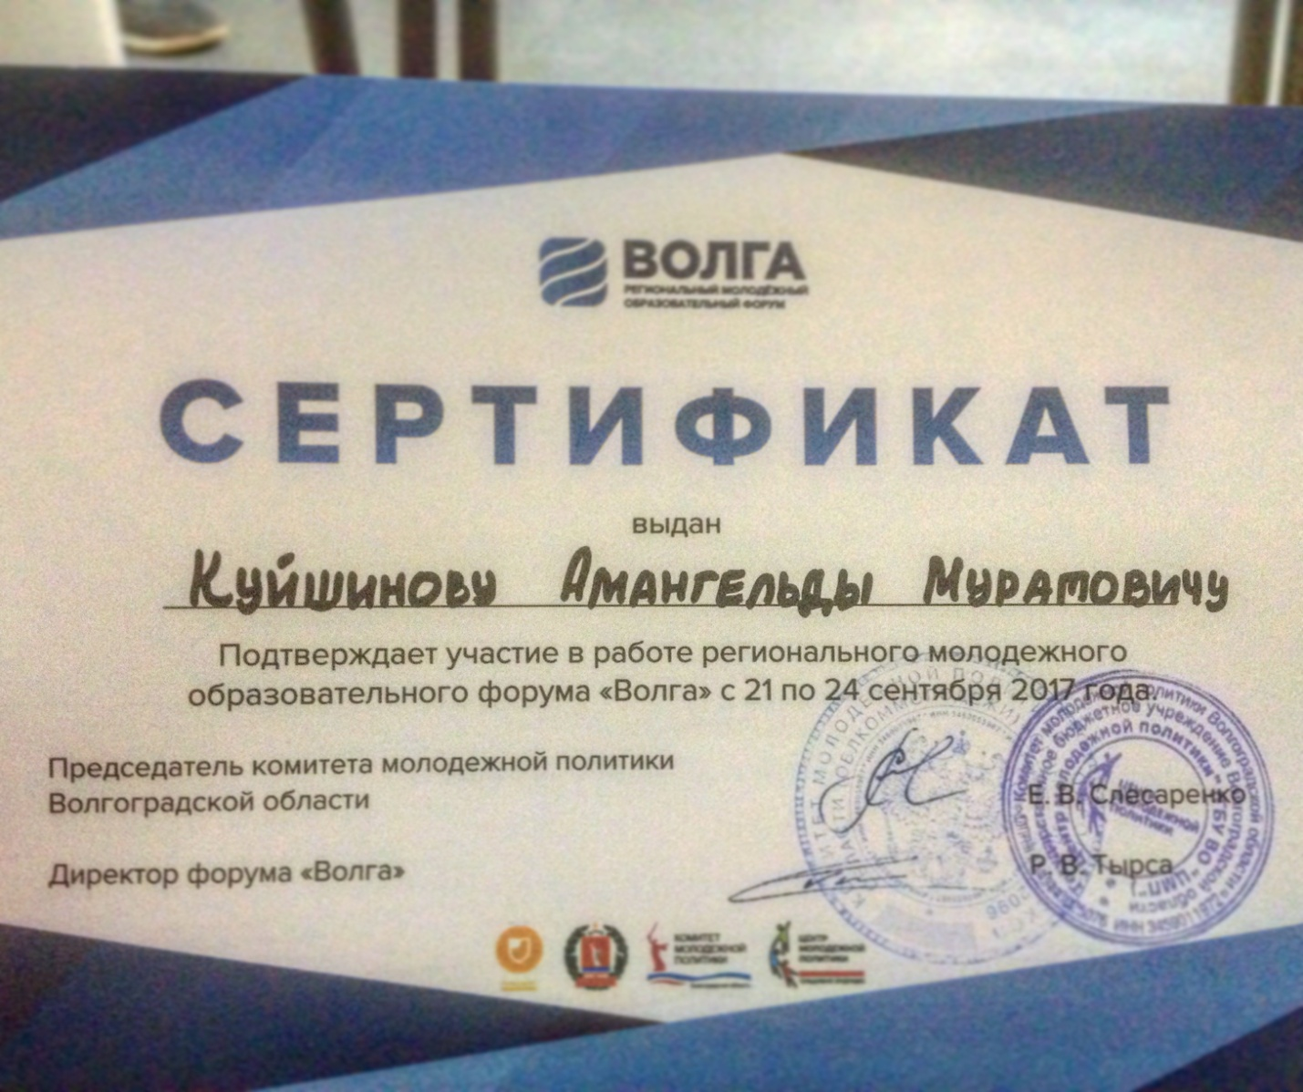
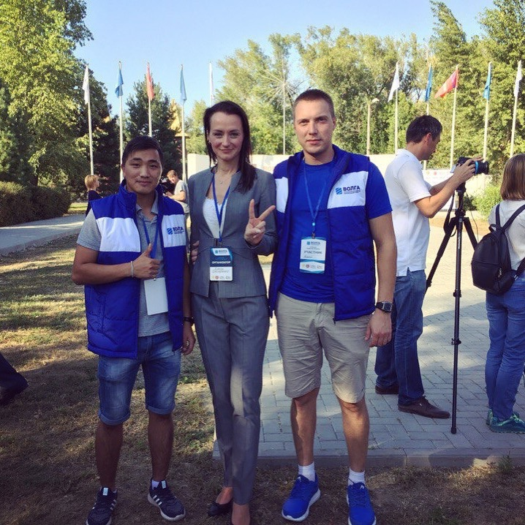
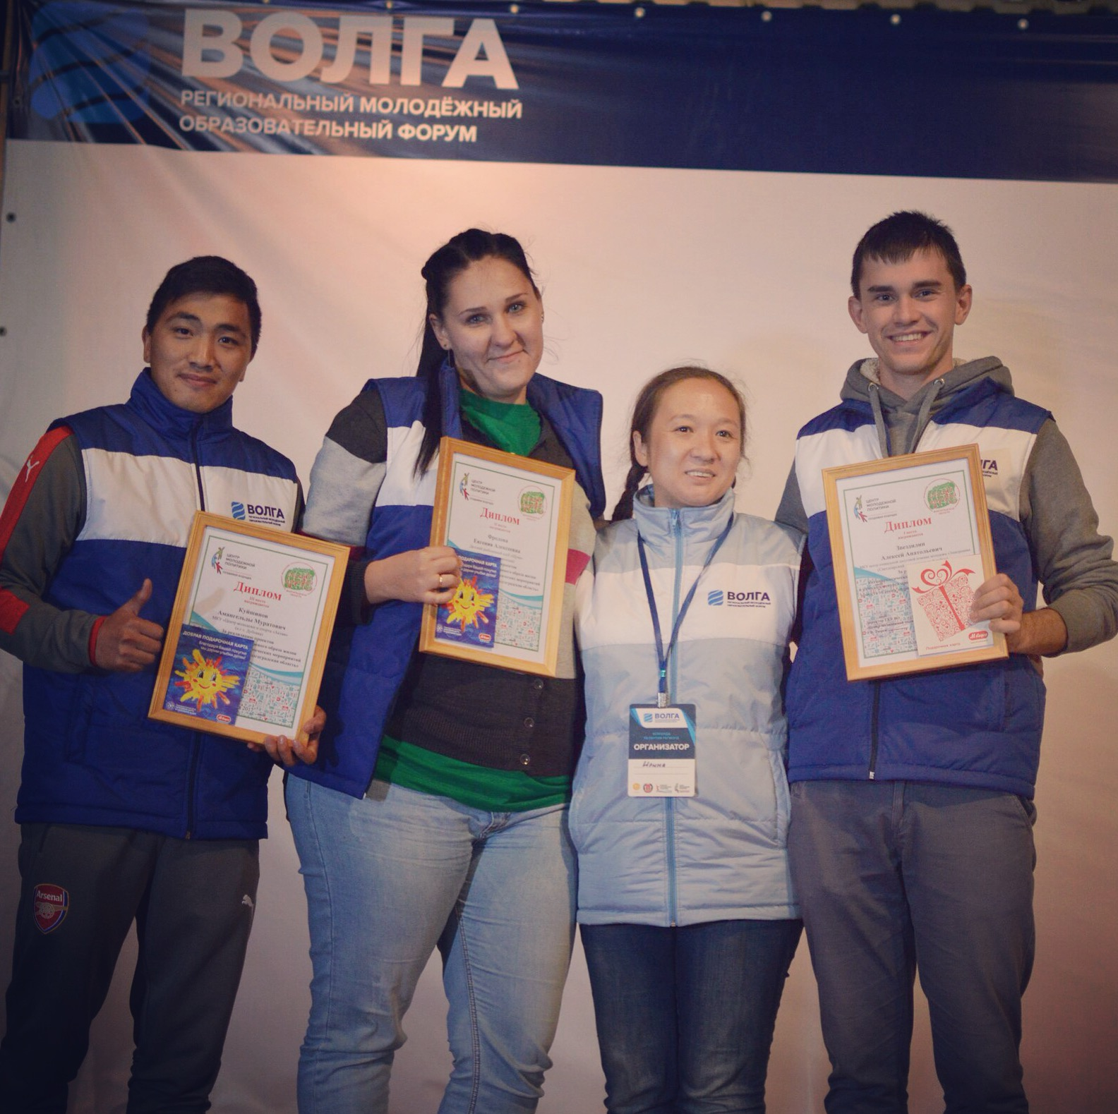
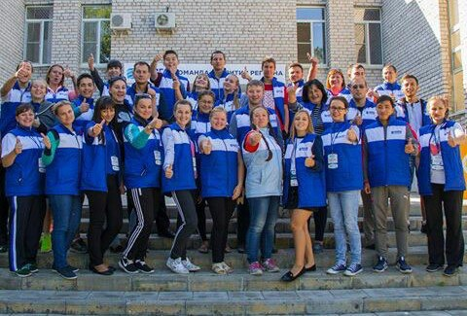
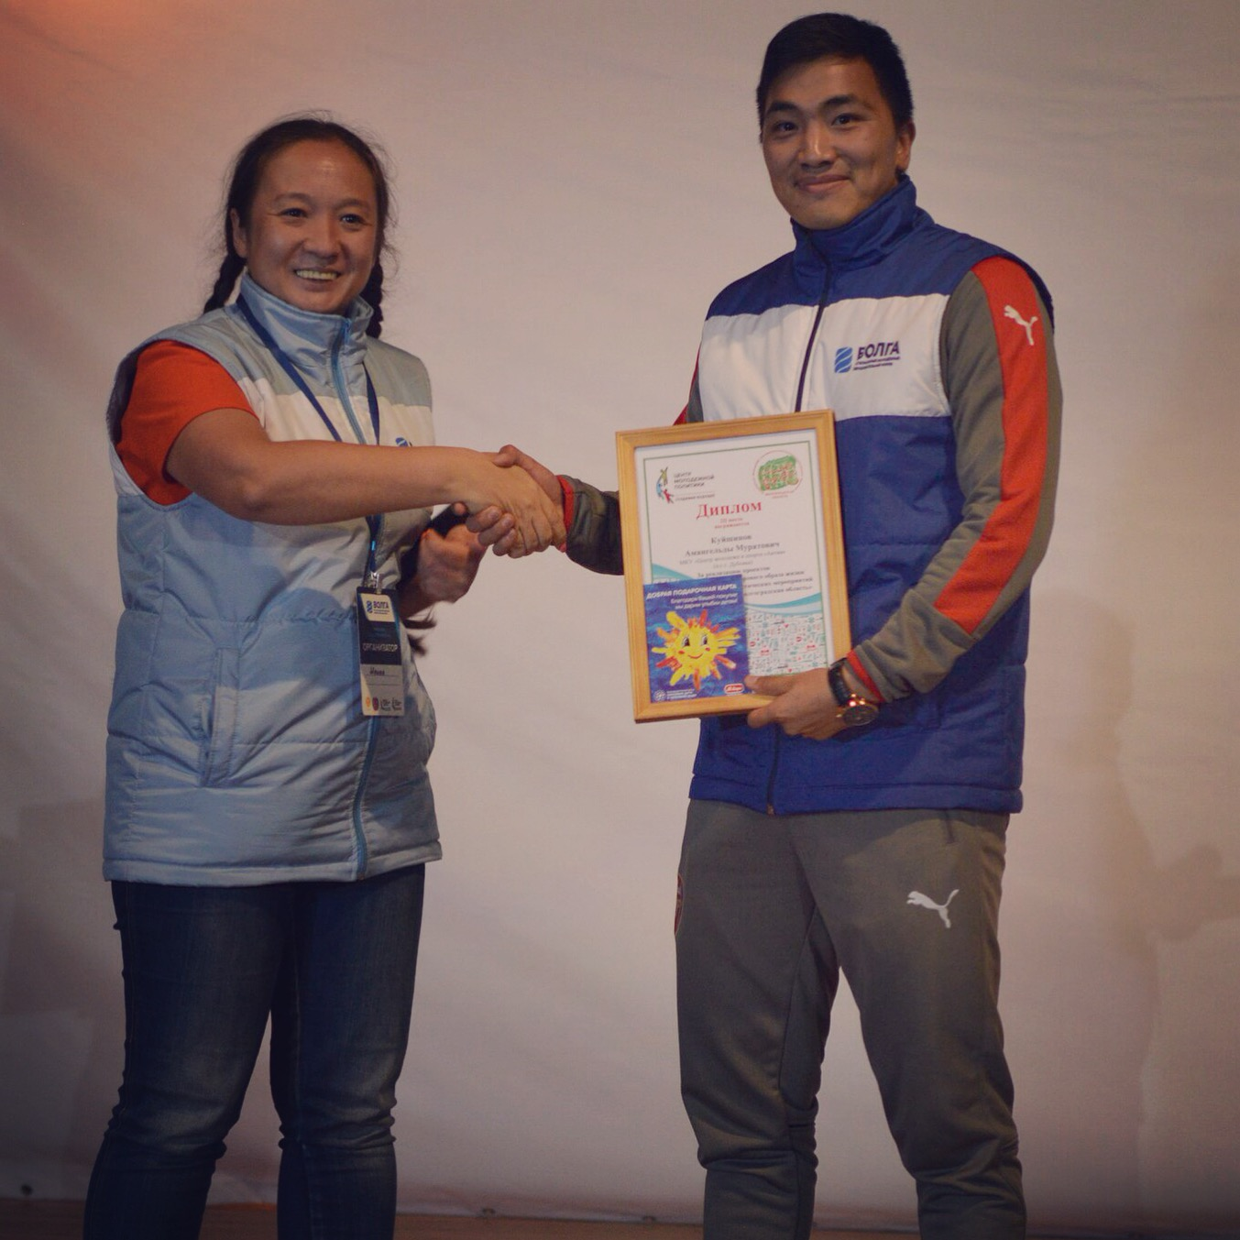
В числе победителей форума Аман был представлял наш регион на межрегиональном слете активистов добровольческого движения, действующих в сфере пропаганды здорового образа жизни и профилактики употребления психоактивных веществ «Сессия здоровья», где также достойно презентовал свой проект. Слёт проходил в г. Казани с 23 по 26 октября.
Организатором слёта выступили Региональная молодежная общественная организация «Центр развития добровольчества Республики Татарстан» при поддержке Министерства по делам молодежи и спорту Республики Татарстан, Общественной палаты Республики Татарстан, Министерства внутренних дел по Республике Татарстан. 2017г.
Со слёта Аман привёз массу впечатлений. Творческий, инициативный, вместе с другими волонтёрами он принимал активное участие в круглых столах и мастер-классах. 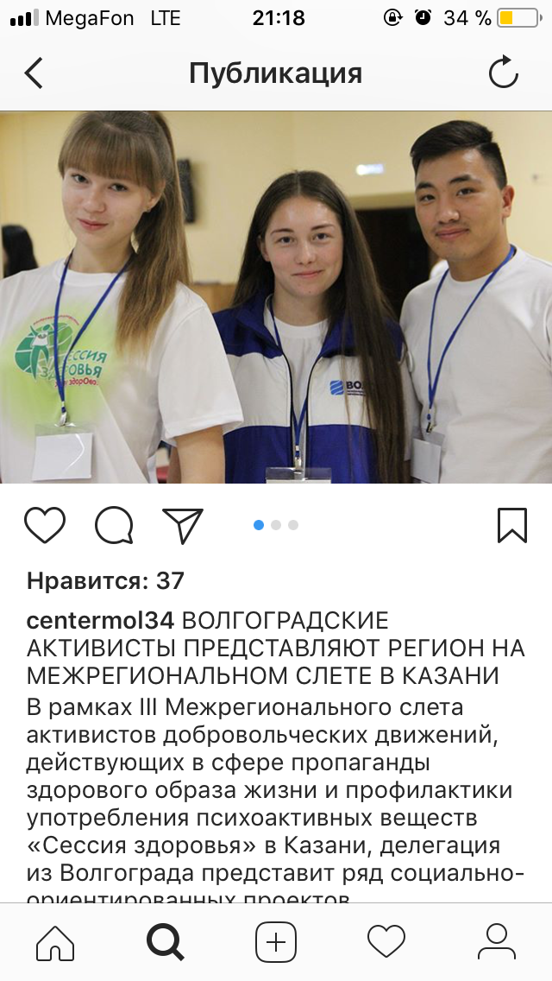
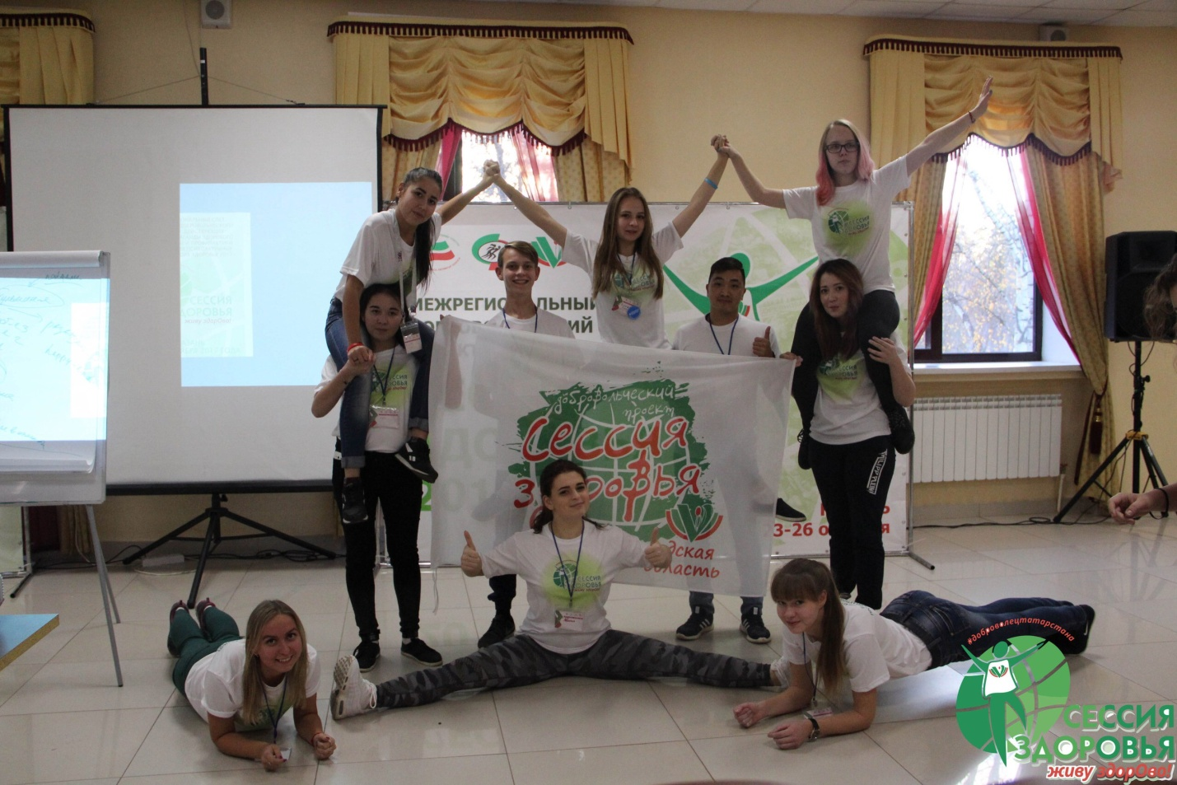
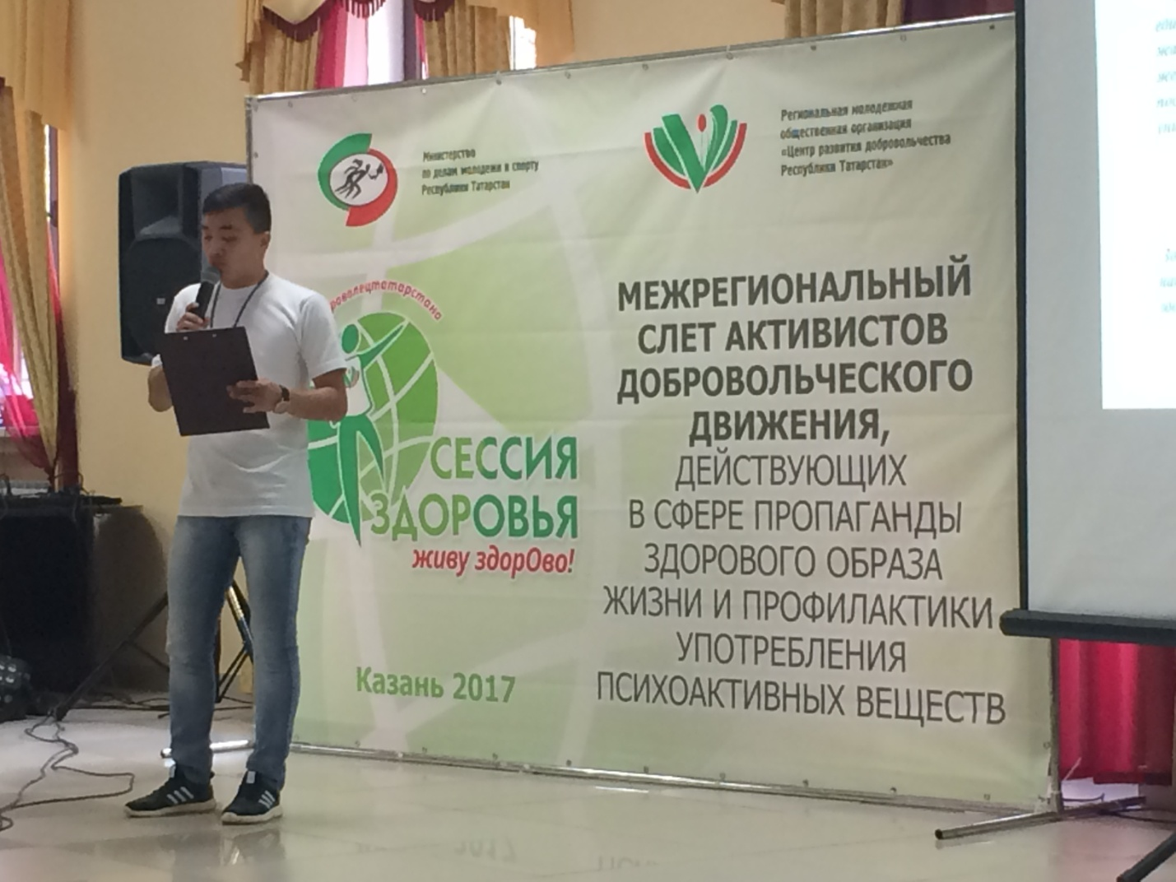
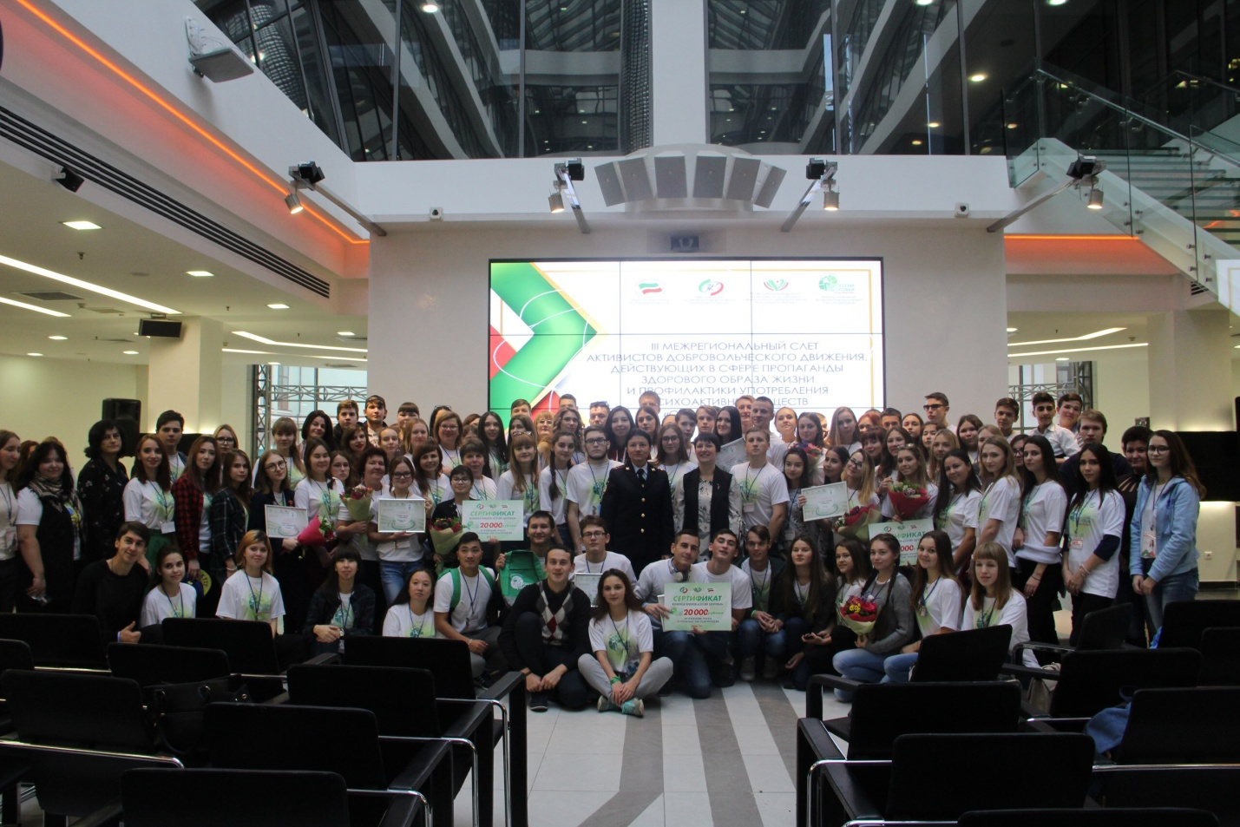
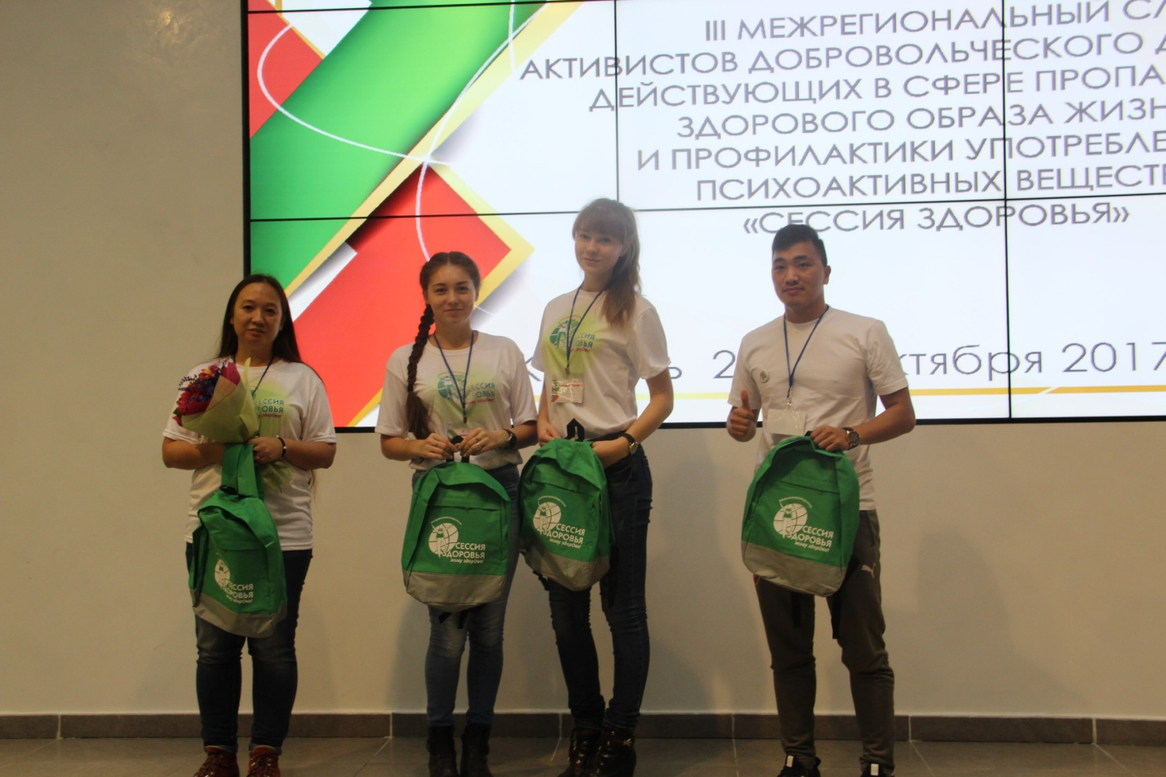

А в ноябре Аман принял участие в региональном конкурсе профессионального мастерства «Лучший молодой работник в сфере государственной молодёжной политики» в номинации «Интеграция молодых людей, оказавшихся в трудной жизненной ситуации, в жизнь общества». И тоже занял 3 место.
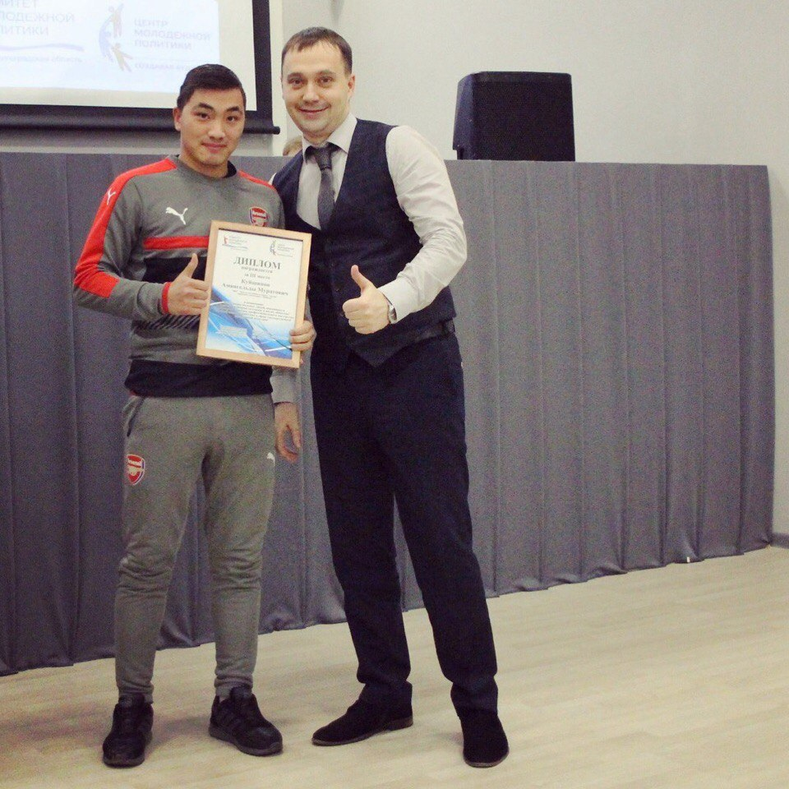
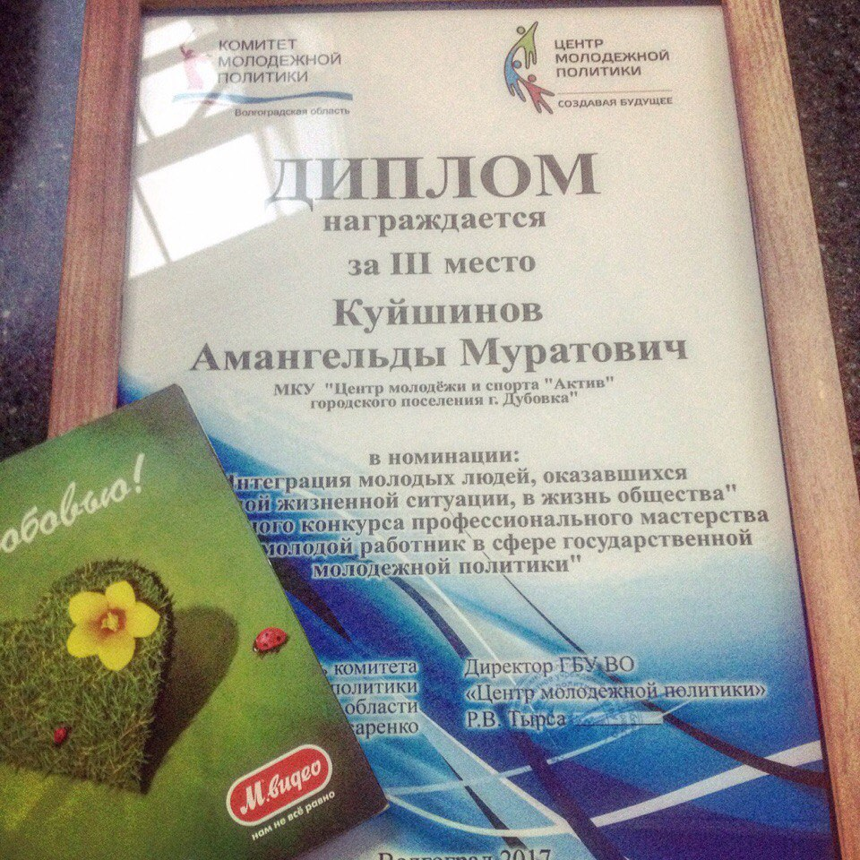
Поздравляем Амана с победой! Желаем ему успехов. Такие лидеры крайне нужны сегодня молодёжи, особенно той её части, ценности жизни которой искажены.

